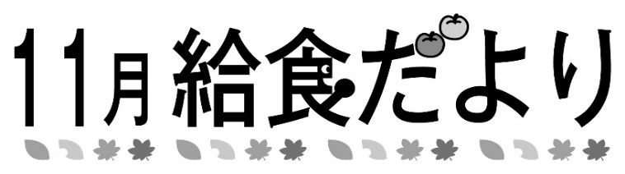
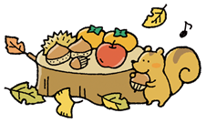
令和８年 11月
新座市立栄小学校

11月は「いい歯の日」や「勤労感謝の日」や「和食の日」などがあります。
食に関連するいろいろなことについて、考えるきっかけにしてみてはいかがでしょうか。
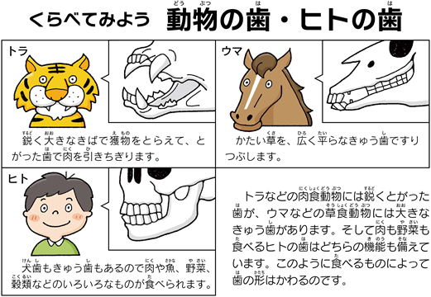
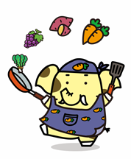
ブロッコリー
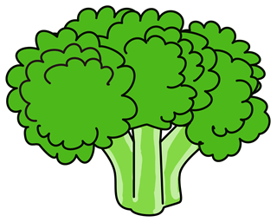
「深谷ねぎ」で有名！
甘くてやわらかく、
冬がいちばんおいしい♪
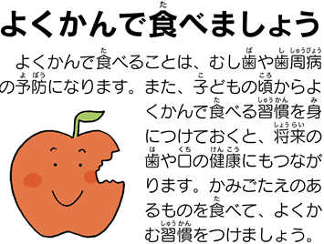

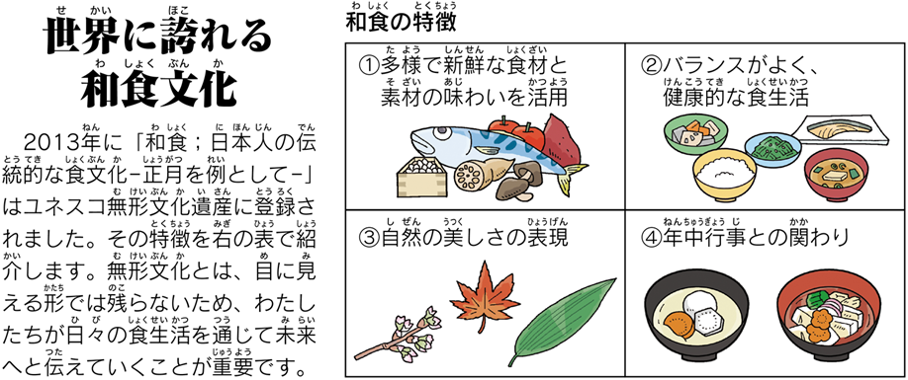

栄養たっぷり！
鮮度がよく、サラダや炒め物で人気の野菜♪

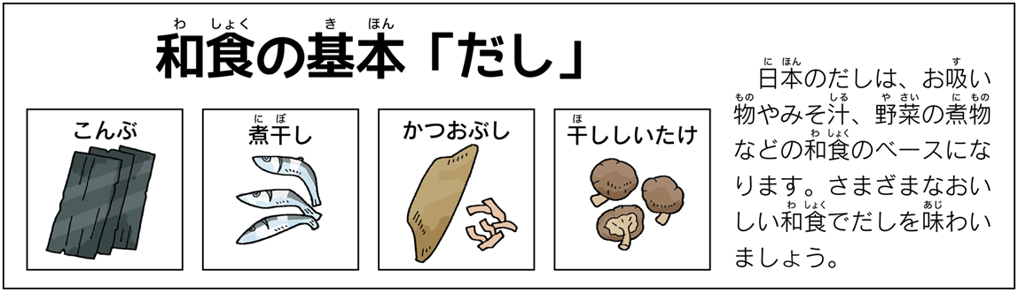
お米やお味噌、パンや牛乳なども埼玉県産のものを使用しています。お豆腐屋さんやお肉屋さんも栄地区の業者さんと契約をして給食に使わせていただいています。
スーパーなどでも新座市産の野菜を選んで購入することも立派な“地産地消”ですね★

１１月は彩の国ふるさと学校給食月間です

今月は埼玉県民の日が１４日であることにちなみ、「彩の国ふるさと学校給食月間」となっています。地産地消の考えに基づき、埼玉県や新座市の地場産物を積極的に取り入れたり、埼玉県の郷土料理に親しんだりし、ふるさとに愛着を深めるとともに、感謝の気持ちも忘れずに、１食１食味わって、楽しく食べましょう。
ほうれん草

きゅうり

ねぎ
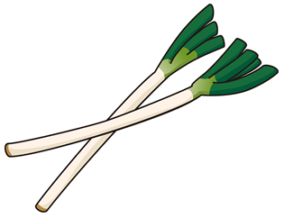
全国有数の産地！
ねっとりした食感で煮物やみそ汁にぴったり♪
里芋
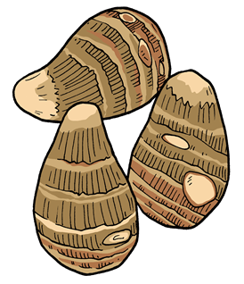
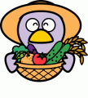
シャキシャキ食感！
サラダや漬物など
いろいろな料理で大活躍♪
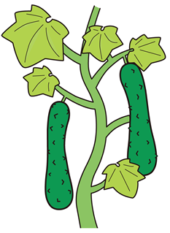
緑黄色野菜の代表！
ビタミンや鉄分が豊富で栄養たっぷり♪

１１月１６日（月）【フラワーロールパン・さつまいものクリームシチュー・にんじんドレッシングサラダ・牛乳】
市内農家直送の、さつまいも・にんじん・ほうれん草・キャベツを使用します。
１１月１７日（火）【かてめし・ごぼう入りつくねの照り焼き・大根のはりはり漬け・牛乳】
かてめしは埼玉県の郷土料理です。市内農家直送の、ごぼう・大根・にんじん・ねぎを使用します。
１１月１８日（水）【カレーライス・こまツナサラダ・牛乳】
市内農家直送の、こまつな・にんじん・キャベツを使用します。
１１月１９日（木）【しゃくし菜チャーハン・わかめスープ・みかん・牛乳】
しゃくし菜は秩父地方の特産物です。しゃくし菜漬けと言って漬物になったものが有名です。
１１月２０日（金）【けんちんうどん・ゼリーフライ・ゆでブロッコリー・牛乳】
行田市の名物のゼリーフライは、おからを使ったコロッケです。小判の形から名付けられました。
市内農家直送の、ブロッコリー・にんじん・だいこん・ねぎを使用します。

